Содержание:

Введение
1. Кинематический расчет и подбор электродвигателя
2. Расчет клиноременной передачи
3. Расчет червячной передачи
4. Расчет цепной передачи
5. Конструктивные размеры элементов редуктора
6. Проверочные расчеты валов редуктора
7. Проверочные расчеты подшипников валов редуктора
Заключение
Список литературы

Введение

Тема –
Цель проекта –
Задачи, решение которых необходимо для достижения цели проекта:
1)
2)

Техническая документация к проекту включает в себя текстовую и графическую части.
Текстовая часть проекта представляет собой пояснительную записку, состоящую из введения, …
Объем пояснительной записки – 44 листа формата А4.
В списке литературы приводится ссылки на 3 источника, которые были использованы при проектировании.

Графическая часть проекта представляет собой сборочный чертеж редуктора, выполненный на листе формата А1, чертежи деталей, выполненные на листе формата А1, а также 3 листа спецификаций к чертежам.
1. Кинематический расчет привода

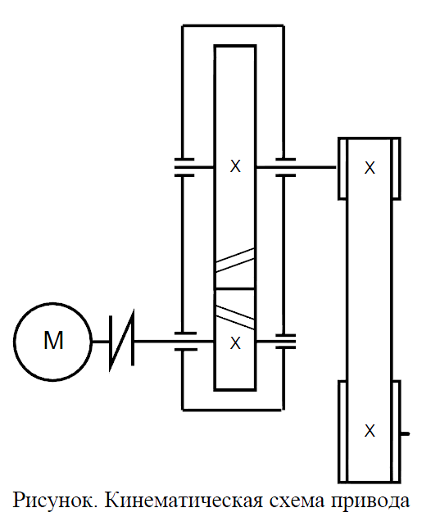

Исходные данные для расчета:
Мощность на выходном вале привода Р₄ – ХХ кВт;
Частота вращения выходного вала привода n₄ – ХХ об/мин.
Число ступеней привода – 3:
1) плоскоременная – открытая;
2) зубчатая цилиндрическая косозубая – закрытая (редуктор);
3) цепная – открытая.

Расчет
Подбор мощности электродвигателя
Потери при трении учитываются с помощью КПД. Рекомендуемые значения КПД [1, с. 7]:
косозубая зубчатая цилиндрическая - 0,98;
цепная – 0,925;
ременная передача-0,96;
Подшипники (1 пара) – 0,99.
Общий КПД привода:
$$η=η_{\text{рем}}⋅η_{\text{зуб}}⋅η_{\text{под}}^{3}⋅η_{\text{цепн}}=0,\text{96}⋅0,\text{98}⋅0,{\text{99}}^{3}⋅0,\text{925}=0,\text{xxx}$$
Требуемая мощность электродвигателя:
$P_{\text{вх}}=P=\frac{P_{4}}{η}$$=\frac{\text{xxx}}{0,\text{xx}}=\text{XX}$кВт
Подбор частоты вращения электродвигателя
Рекомендуемые значения передаточных чисел [1, с. 8]:
косозубая зубчатая цилиндрическая – 2,8 ÷ 5,0;
цепная – 2 ÷ 4;
ременная передача – 2 ÷ 4.
Предварительное общее передаточное число привода:
$$u=u_{\text{рем}}⋅u_{\text{зуб}}⋅u_{\text{цепн}}=$$
Предварительная частота вращения двигателя:
$$n_{\text{вх}}=n=n_{4}⋅u=$$
Выбираем [1, табл. 19.28 с. 510] электродвигатель асинхронный трехфазный с короткозамкнутым ротором закрытый 4А132М6УЗ с синхронной частотой вращения n_{с} = 1500 об/мин с соблюдением условия: Р_{тр ≤} Р_{дв}.
Мощность Р_{двиг} = ХХХ кВт.
Асинхронная частота вращения электродвигателя n_{аcинхр} = n₁ = 14ХХ об/мин.
Передаточные числа
Уточненное передаточное всего привода:
u_{общ} $=\frac{n_{1}}{n_{4}}=$
Принимаем окончательные значения передаточных чисел по ступеням.
Для редуктора примем u₂ = Х.
Передаточное число ременной передачи примем равным u₁ = Х.
Тогда передаточное число цепной передачи станет равным:
$$u_{3}=\frac{u_{\text{общ}}}{u_{1}⋅u_{2}}=$$
Частоты вращения валов:
Первого вала:
$$n_{1}=n_{\text{дв}}=\text{XXX} {\text{об}}/{\text{мин}}$$
$$n_{2}=\frac{n_{1}}{u_{1}}={\text{об}}/{\text{мин}}$$
$$n_{3}=\frac{n_{2}}{u_{2}}={\text{об}}/{\text{мин}}$$
$$n_{4}=\frac{n_{3}}{u_{3}}={\text{об}}/{\text{мин}}$$
Расчетное значения числа оборотов совпало с требуемым.
Мощности на валах
$P_{1}=Р_{\text{дв}}⋅η_{\text{муф}}⋅η_{\text{под}}=6,9⋅0,\text{98}⋅0,\text{99}=6,7$кВт
$P_{2}=Р_{1}⋅η_{\text{под}}⋅η_{\text{зуб}}=6,7⋅0,\text{99}⋅0,\text{98}=6,5$кВт
$P_{4}=$ кВт
$P_{3}={Р_{4}}/(η_{\text{под}}⋅η_{\text{цепн}})=$ кВт
$P_{2}={Р_{3}}/(η_{\text{под}}⋅η_{\text{редукт}})=$ кВт
$P_{1}={Р_{2}}/(η_{\text{под}}⋅η_{\text{ремен}})=$ кВт
Вращающие моменты на валах:
$$T_{1}=\text{9550}\frac{P_{1}}{n_{1}}=H⋅м$$
$$T_{2}=\text{9550}\frac{P_{2}}{n_{2}}=Н⋅м$$
$$T_{3}=\text{9550}\frac{P_{3}}{n_{3}}=H⋅м$$
$$T_{4}=\text{9550}\frac{P_{4}}{n_{4}}=H⋅м$$

Результаты кинематических расчетов сводим в единую таблицу

№ вала | n, об/мин | Т, Н . м | $P$, кВт | Передат. число
1
2
3
4

Список использованной литературы

1. Дунаев П.Ф. Конструирование узлов и деталей машин: Учеб. пособие для студ. техн. спец. вузов/ П. Ф. Дунаев, О. П. Леликов.- 8-е изд., перераб. и доп.- М.: Издательский центр "Академия", 2003.- 496 с.
2. Курсовое проектирование деталей машин: Учеб. пособие для учащихся шиностроительных специальностей техникумов/ С. А. Чернавский, К. Н. Боков И М. Чернин и др.- 2-е изд., перераб. и доп.- М.: Машиностроение, 1988.-416 с, ил.
3. Компас 3D …

